El fichero setup.exe para arrancar la instalación en caso falle se encuentra directamente en la carpeta en que se ha descomprimido:

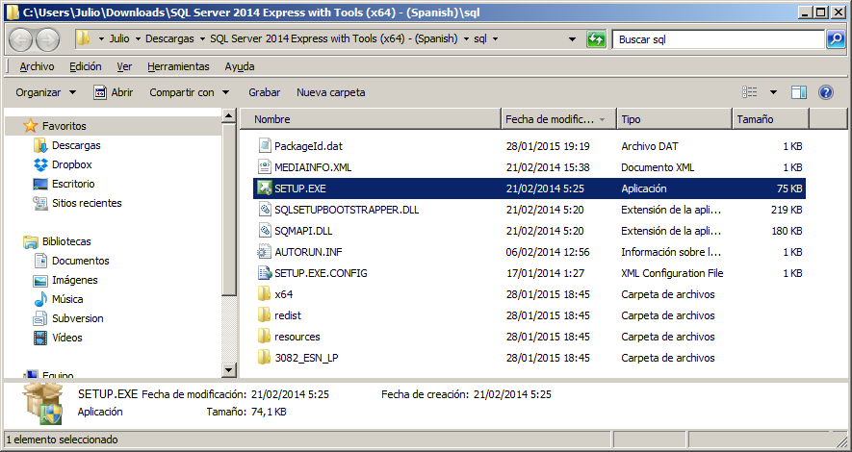

A mí me dio el siguiente fallo:

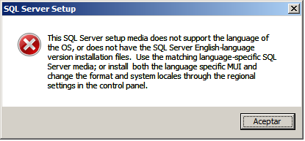

Debido a que mi sistema operativo tenía el Español de Estados Unidos en la configuración regional y de Idioma.

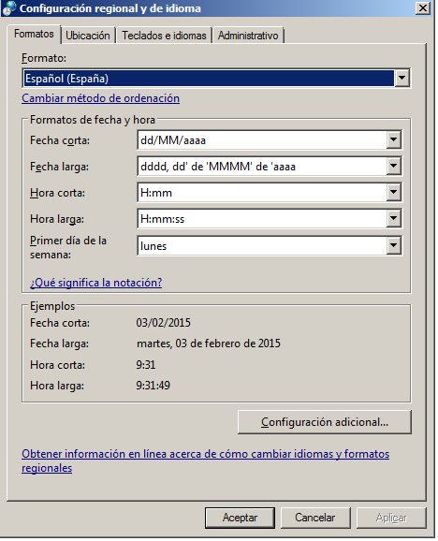

Lo cambié y no funcionó…

Se resolvió volviéndolo a cambiar a Español de Estados Unidos y luego nuevamente Español de España pero dándole al botón de “Aplicar” y luego al de “Aceptar”.

Una vez resuelto eso el setup.exe inició el siguiente gestor de instalación de SQL Server:

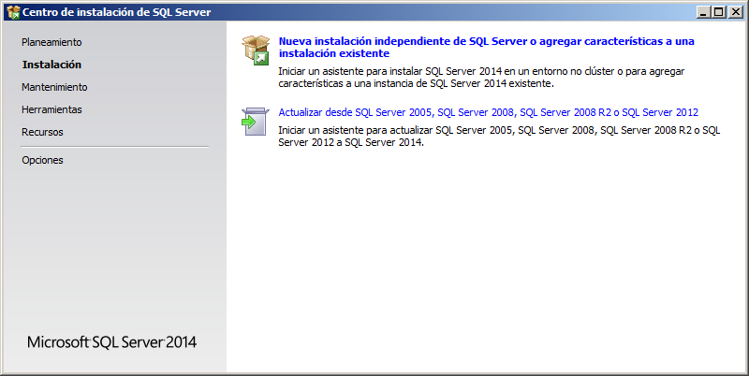

Luego te pregunta si quieres hacer una instalación nueva o actualizar una existente (en caso se tenga alguna ya instalada)

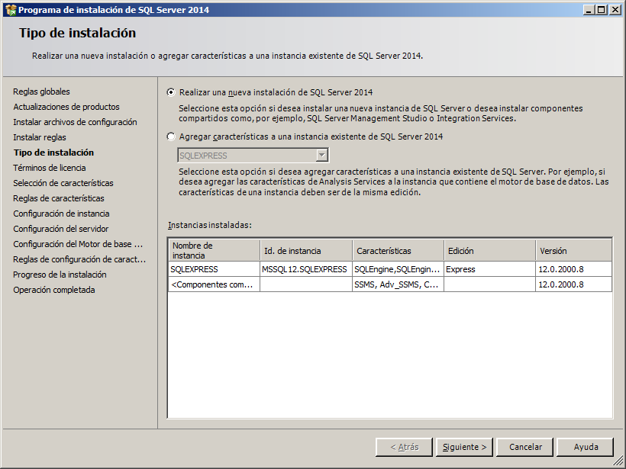

Luego viene lo de aceptar la licencia:

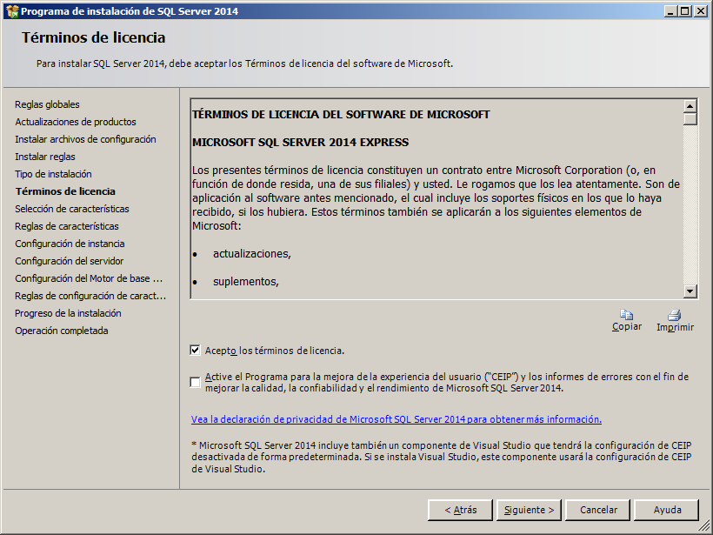

Y saca ya el diálogo para seleccionar características (yo añadí la de LocalDB)

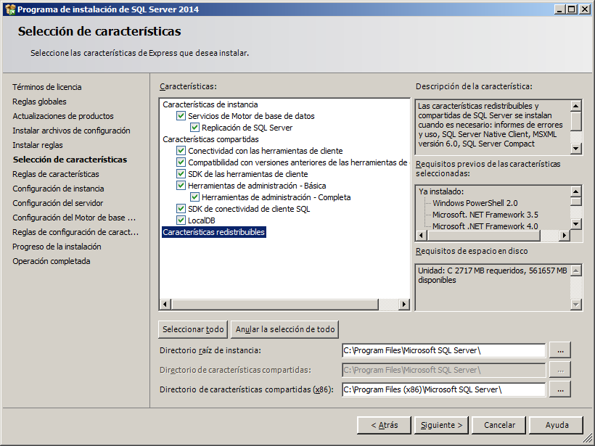

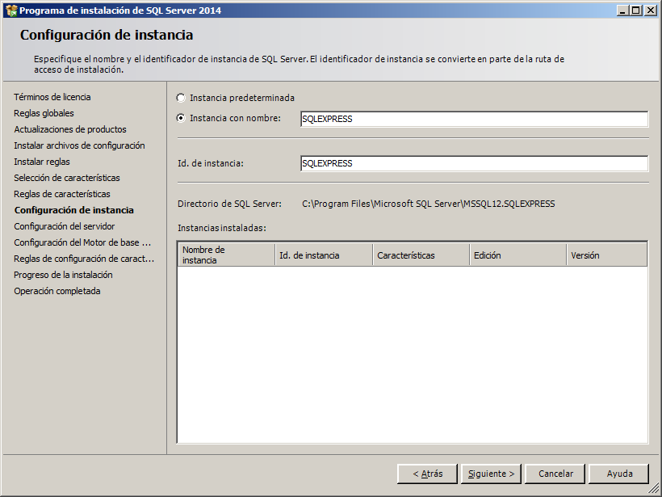

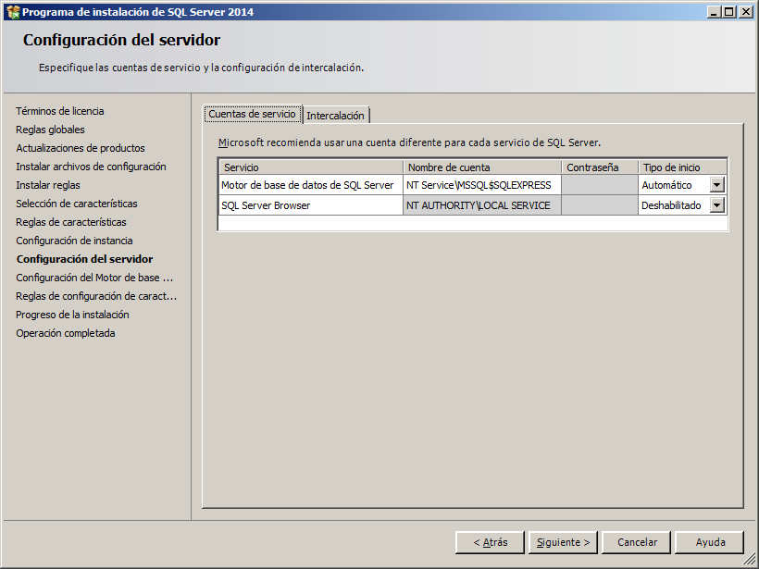

Aparecía:

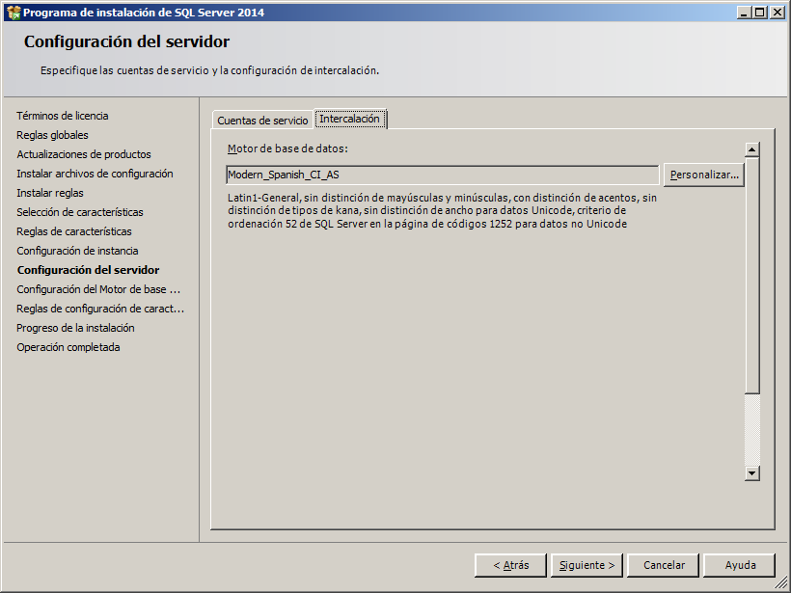

Al darle a personalizar se puede quitar lo de distinguir acentos:

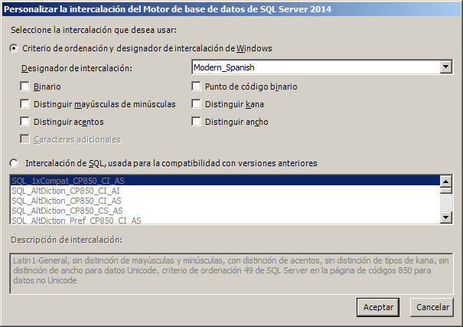

Queda cambiado a:

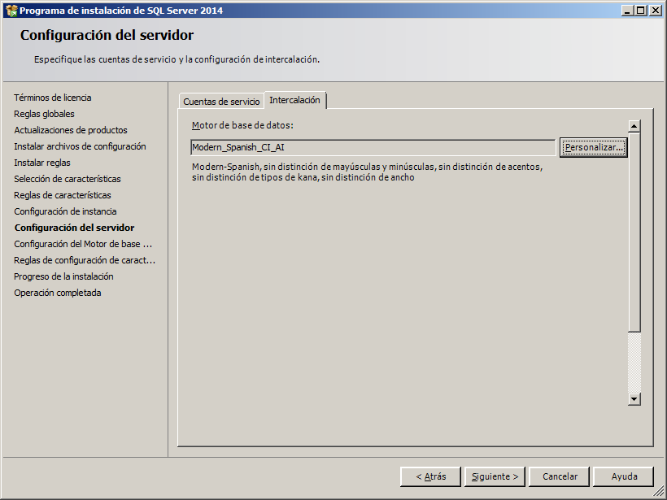

Luego sale:

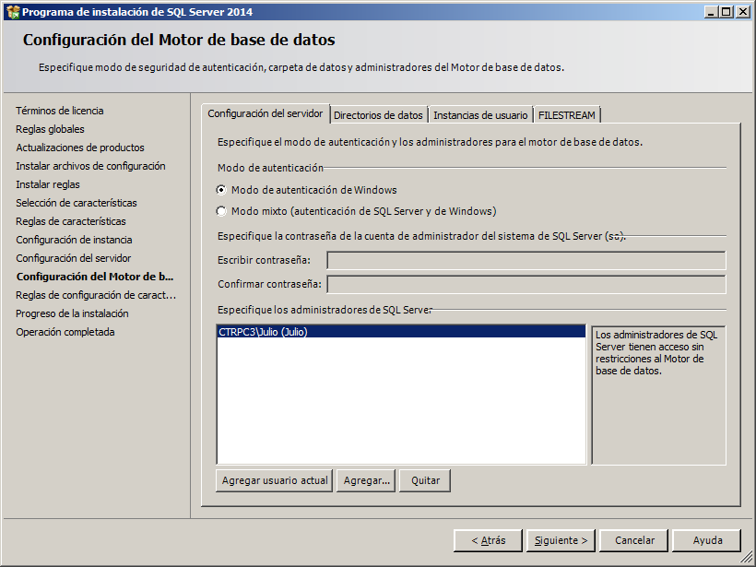cambié a modo mixto y puse una clave, quedó así:

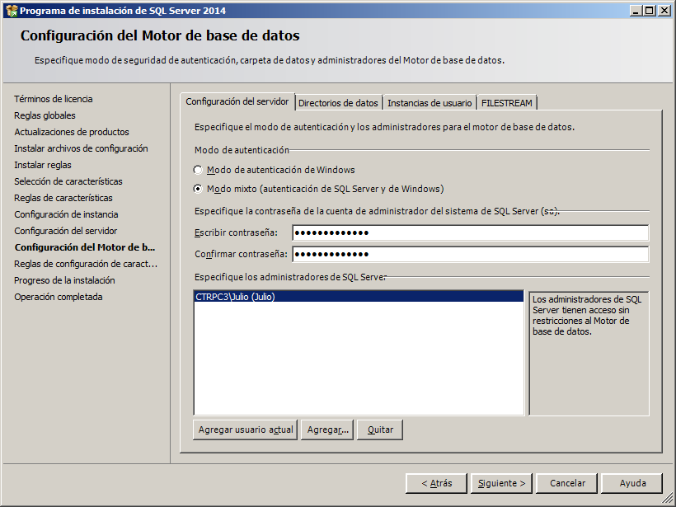

Al darle a “siguiente” inicia la instalación sin pararse en las “Reglas de configuración de caract…”

Finalmente aparece:

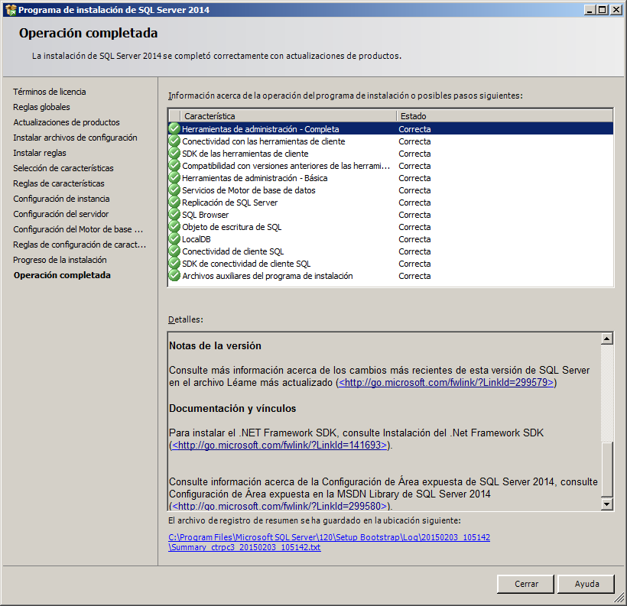

De momento hasta ahí he llegado.